党员先锋——疫情防控的排头兵
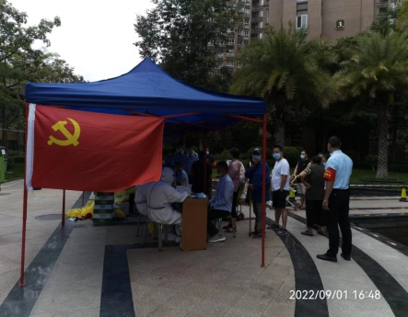
2022年的9月1日凌晨4点20。自接到社区接到社区电话，马上全员核酸，检测点就定在上城的一期、二期和竹苑春晓。作为党支部书记的我立即起身赶到项目上。安排夜班保安支帐篷、摆桌子，拉警戒线，并发通知要求物业全体党员7点前到岗，随即成立党员突击队（右图：哪里需要，党支部就在哪里）。各党员同志冲在第一线，带领大家积极做好防疫工作。
家住西区的党员孙超副经理，在来上班的路上就接到仁和区实行静态管理的通知：仁和区只进不出了。他完全可以返回家中，但他义无反顾的冲了进来。他没想他有可能会被关在仁和回不了家，只想着我是一个党员这种时候必须在场。几天来，回不了家的孙经理吃住在项目上，白天协助做核酸检测，消杀，晚上入户做排查。
图一：孙经理在核酸检测点维持秩序 图二：耐心为业主解惑
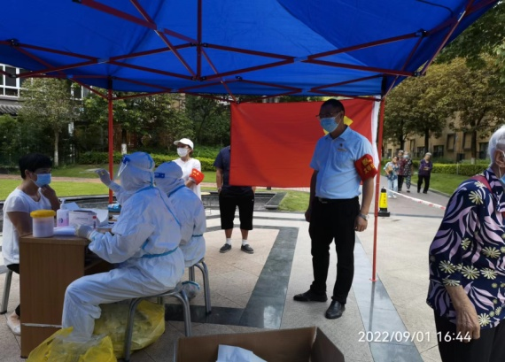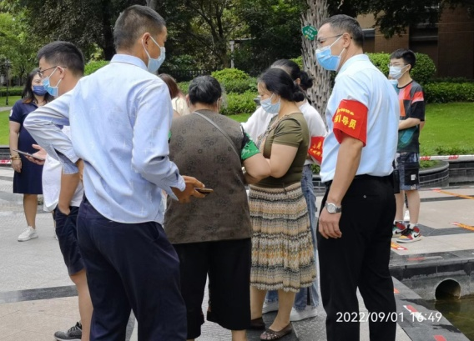
图三：孙经理在消杀 图四：入户排查核酸检测情况
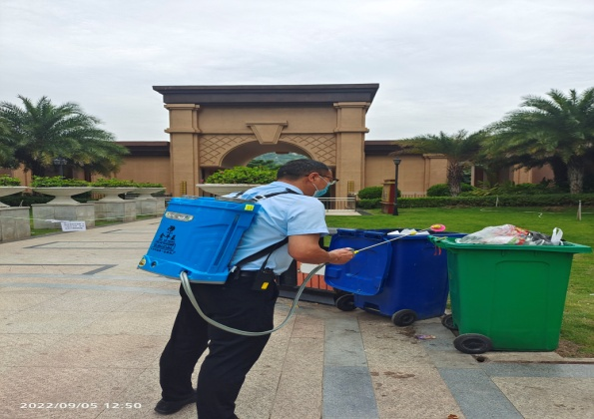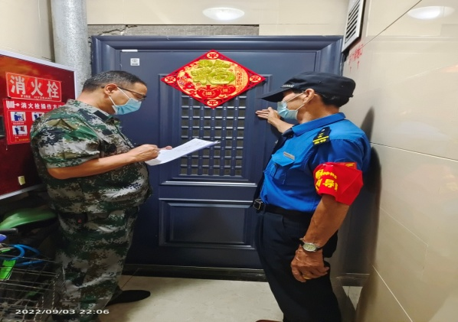
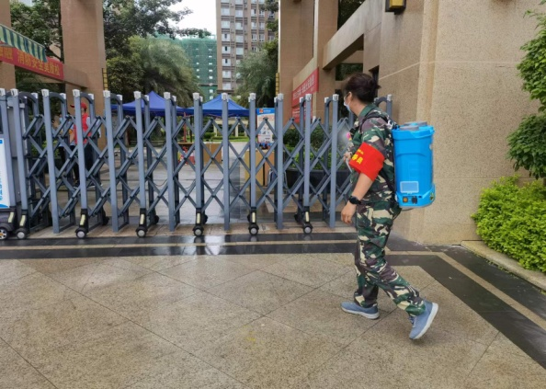
夜班班长李培忠带领全班人员，冒雨开展工作，安全排查，支帐篷、摆桌子，拉警戒线，一忙到凌晨6点。白班接班的同志来，李班长交完班就可以回去休息了。可李班长主动提出，一会可能会太忙，怕白班人手不够，他们夜班可以留下协助工作。望着非常疲惫的李班长，我非常感动，我说不用，你们回去休息。可李班长说：没关系，我们是一个团队，有事就要大家一起干。李班长的家在封控区外，平时家到项目上班骑电瓶车只要十多分钟，可交通管制后没法骑车上班，李班长于是就走路上班，每天来回要一个多小时。
因为有了孙经理、李班长这样的党员战斗在一线。后面员工就跟着干。谭英主管协调好后绿化、卫生、安防的工作后，就负担起全小区的消杀工作（右图）。
罗敏、罗庆琼、倪国海、刘木山、胡正友等各位员工奋战在抗疫的第一线，没有一个人叫累，没有一个人打退堂鼓。没有一句怨言。大家的口号是：团结一心，战胜疫情，疫情不退，服务不止，坚守阵地，防控到底！
